Идентичность личности и подростковый возраст

Разбираем новое понятие «идентичность», но сам смысл понятия вам достаточно знаком. И мы не раз к этому обращались.

В целом, идентичность можно определить как чувство непрерывности своего бытия как сущности, отличной от всех других. То есть это существование (разнообразное, многоликое) «Я» каждого человека.

Идентичность – это устойчивое и последовательно появляющееся ощущение тождественности своему реальному жизненному пути и своему месту в обществе. Формирование тождественности происходит в процессе выбора профессии, становления моральных и политических ценностей.

Кто я? Формирование подростковой идентичности

Вы наверняка слышали, что подростковый возраст (этопримерно 12-16 лет) считается самым трудным и сложным из всех детских возрастов.
Сложностей много. О подростковом периоде предлагаю посмотреть видеоролики:
https://www.youtube.com/watch?time_continue=20&v=99yVTIYNUFs&feature=emb_logo (о физическом развитии).
https://www.youtube.com/watch?v=o06tjasgRmE (о главных изменениях в головном мозге).
Если вам 12-16 лет, ответьте: Что вы любите? Чем занимаетесь? Какую одежду предпочитаете? Какую слушаете музыку? Возможно, относитесь к какой-то субкультуре?
А ещё я советую порасспросить об этом ваших родителей. Наверняка, будет чему удивиться и посмеяться.
Именно в этот период происходит становления личности, человек становится собой, обретает свою индивидуальность, стойкие интересы, убеждения и проч.
У многих подростков именно в этом возрасте появляются первые татуировки, пирсинг, они экспериментируют с цветом волос и стилем в одежде. Таким образом подростки стараются найти себя и своё место в социуме.
Подросток начинает всматриваться в себя, стремится познать сильные и слабые стороны своей личности. Возникает потребность оценить свои возможности для того, чтобы найти свое место среди других людей. Центральное место занимает внутренний мир, который включает "Я" человека, его мировоззрение, ценностные ориентации и т.д.
В подростковом возрасте активно формируется самосознание, вырабатывается собственная независимая система эталонов самооценивания и самоотношения, всё более развиваются способности проникновения в свой собственный мир, начинается осознание своей особенности и неповторимости.
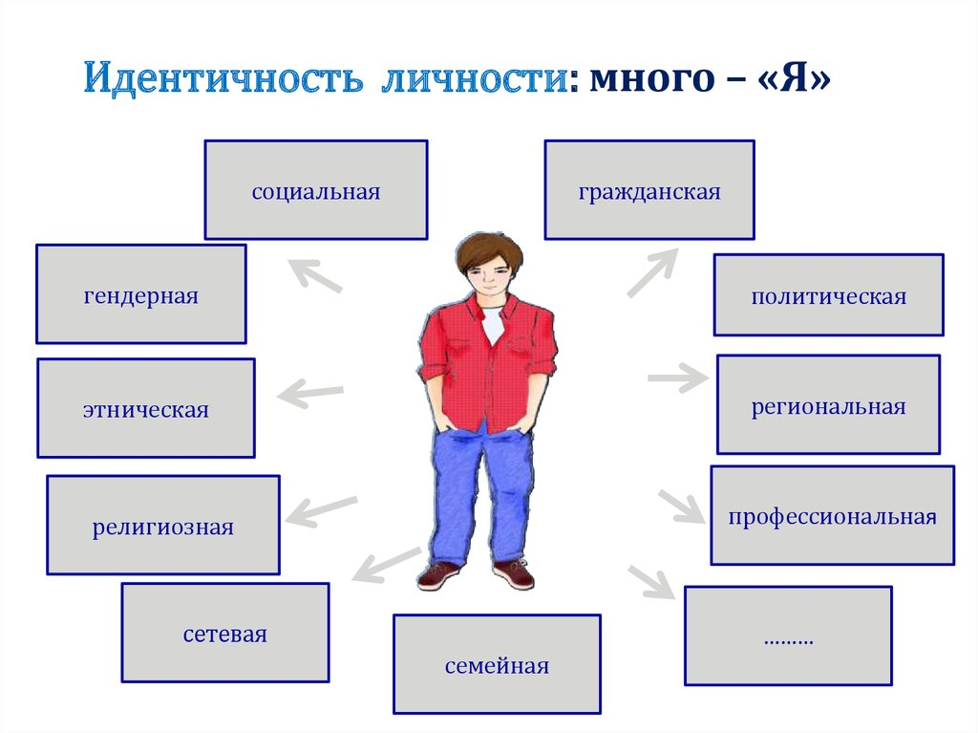
Предлагаю выполнить тест, измеряющий уровень самоуважения. Внимательно прочтите инструкцию, будьте откровенны сами с собой, от этого зависит достоверность результатов. https://mtests.ru/tests/personality/test-na-samouvazhenie-metodika-shkala-m-rozenberga/
Существует множество препятствий к формированию идентичности, основные – это потеря своего «Я», цельного представления о себе. А также резкие социальные, политические катаклизмы и невозможность справится с ними могут усложнить задачу. Самым действенным помощником и защитой в этом является семья.
Если подросток неспособен достичь идентичности, то есть найти своё Я, тогда наступает, так называемый кризис. Идентичность для подростка – это постоянная борьба за свои идеалы, это различие между истинными своими желаниями и желаниями других, это верность самому себе и отстаивание своих границ. Поэтому задачей подростка является: собрать все знания о себе, понимать какой я, что я люблю, что мне нравится. А также осмыслить своё прошлое, какой я был раньше, чем хотел заниматься и чем занимался, приносило ли мне то занятие удовольствие, и чем я занимаюсь сегодня? И конечно же, укреплять свои социальные роли, я – сын/дочь, я – школьник/студент, я – спортсмен/художник.
Основная задача подростка на пути формирования своей идентичности – это собрать все знания о себе и сложить их воедино. Для того, чтоб ощутить свою целостность, человек должен переживать непрерывность того, кем он стал за долгие годы детства, и того, кем он обещает стать в ожидаемом будущем.
Таким образом, постепенно у подростка формируется Я-концепция. Это система восприятия и отношения к себе.

Задание. Заполните круги (см. рисунок). Можно сделать изображения схематично, шаржи и т.д. или написать набор качеств или свои роли. На одном из кругом изобрази себя, каким тебя видят родители, на следующем – каким тебя видят друзья, и в 3-ем кругу – каким тебя никто не видит. Именно в таком порядке. Удачи!
Я глазами родителей

Я, каким меня никто не видит
Я глазами друзей

Я думаю, у тебя появятся свои мысли и идеи и ты сам сможешь определиться, каким ты хочешь быть. Осталось идти по намеченному пути.

